УТВЕРЖДАЮ

Директор государственного учреждения

дополнительного образования

«Докшицкий районный центр детей и молодёжи»

С.А.Янукович

_____________________________2024 г.

Положение

об участии в районном проекте

Детской палаты РС ОО «БРПО»

«КЛАССное путешествие»

1. **ОБЩИЕ ПОЛОЖЕНИЯ**

Путешествия по разным странам – это не просто сотня фотографий в памяти смартфона и не очередная отметка на карте мира. Путешествия – это яркие эмоции и новые впечатления. Любому уголку планеты есть чем удивить. И Беларусь не исключение! Природные и рукотворные памятники, старинные обряды, архитектурные шедевры, вкусная еда – словом, каждый может найти здесь что-то по душе.

Районный проект Детской палаты РС ОО «БРПО» «КЛАССное путешествие» (далее – проект) проводится среди детей и подростков учреждений образования Докшицкого района, членов общественного объединения «Белорусская республиканская пионерская организация» (далее – ОО «БРПО») и общественного объединения «Белорусский республиканский союз молодёжи» (далее – ОО «БРСМ»), посвящен изучению истории родного края и объектам современной Беларуси, воспитанию уважения к родной земле, её природным особенностям и преданиям, исконным занятиям предков.

1. **ЦЕЛИ И ЗАДАЧИ**
   1. Проект проводится с целью формирования у обучающихся гражданственности и патриотизма, духовно-нравственных качеств,

познавательной активности; популяризации внутреннего туризма в Беларуси; выявления круга интересов участников конкурса в области культурного, исторического и природного наследия нашей Родины.

2.2. Задачи конкурса:

- сохранение и приумножение природного и культурного наследия родного края;

- развитие интереса к изучению истории, культуры и природы родной страны;

- укрепление знаний об исторических и культурных событиях своей страны, героях и достопримечательностях родного края.

1. **ОРГАНИЗАТОРЫ**

* Государственное учреждение дополнительного образования «Докшицкий районный центр детей и молодёжи»;
* Докшицкий районный Совет Общественного объединения «Белорусская республиканская пионерская организация»;
* Детская палата РС ОО «БРПО».

1. **УЧАСТНИКИ КОНКУРСА**

В проекте принимают участие обучающиеся учреждений общего среднего образования в возрасте 7-17 лет.

1. **СРОКИ ПРОВЕДЕНИЯ**

Конкурс проводится с **11 ноября 2024 года по 30 августа** 2025 года.

1. **УСЛОВИЯ ПРОВЕДЕНИЯ ПРОЕКТА**

В рамках проекта учащиеся учреждений образования:

принимают участие в экскурсиях по Беларуси;

изучают историко-культурные, природные достопримечательности и уникальные объекты страны и Докшицкого района;

архитектурные объекты, объекты природного наследия, спортивные комплексы предприятия, промышленные объекты и др., т.е. всё, что посетили.

Это могут быть экскурсионные поездки по Беларуси, походы по родному краю, посещение областных и республиканских пионерских мероприятий, мест, где попробовали национальную кухню и др.

Все посещенные объекты каждый класс в виде стикеров отмечает на карте Республики Беларусь, которую нужно разместить в пионерском уголке (Приложение: карта и стикеры).

Написать пост, приложив фотографии из экскурсионной поездки или рилс, выложить в группу ВКонтакте «БРПО Докшиччины» под хештегом #КЛАССноепутешествие.

**До 10 сентября 2025 года** на электронный адрес: [cdt_doksh@mail.ru](mailto:cdt_doksh@mail.ru) каждому учреждению образования необходимо прислать фото карты, сделать чек-лист «10 мест Беларуси, которые следует посетить каждому» (оформить в виде брошюры или презентации).

1. ПОДВЕДЕНИЕ ИТОГОВ ПРОЕКТА

Оргкомитет, изучив чек-листы каждого учреждения образования, составит список наиболее популярных и интересных мест, которые можно рекомендовать для посещения.

Приложение

Карта Республики Беларусь:

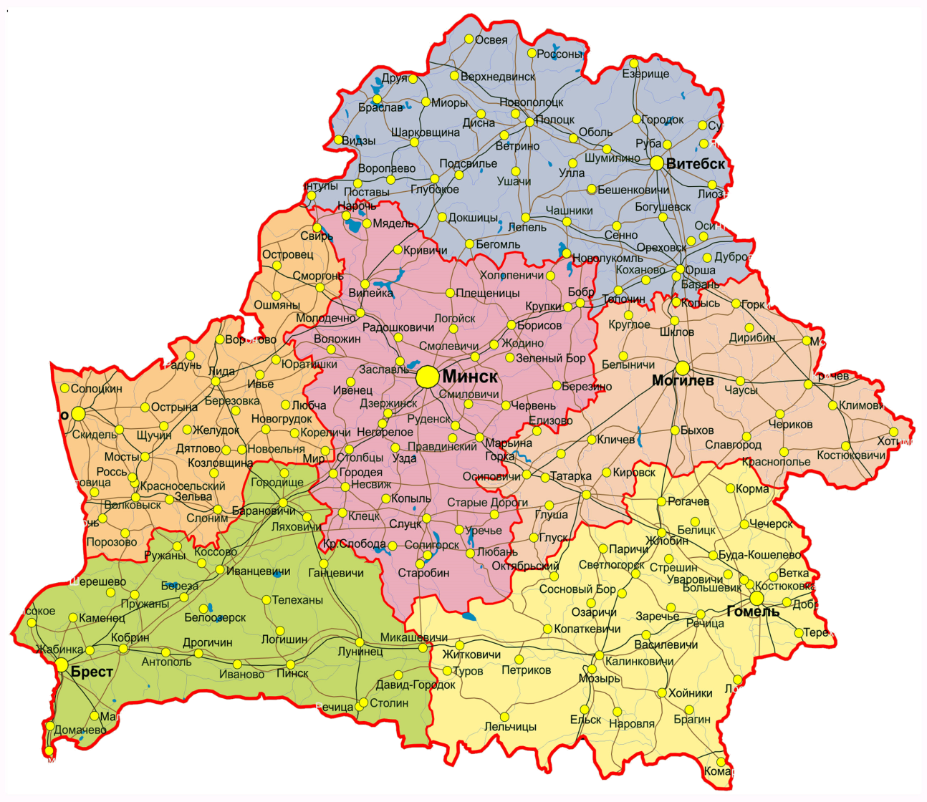

Стикеры :

Архитектурно-исторические комплексы:

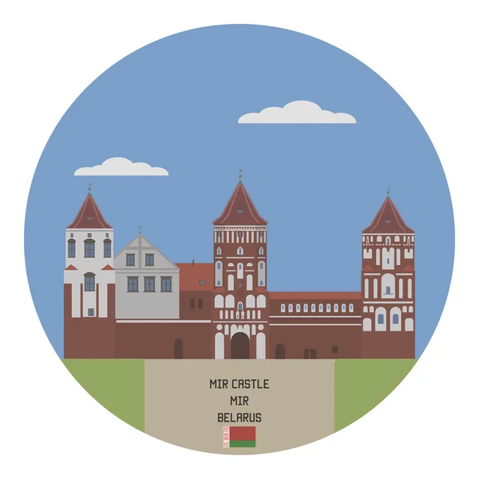

Белорусская кухня:



Водоемы:



Кинотеатры:



Зоопарки, океанариумы, дельфинарии:

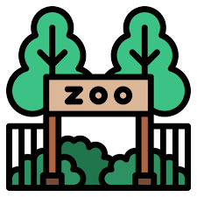

Концертные залы, театры:



Культурно-массовые мероприятия:



Мемориальные комплексы:



Музеи:

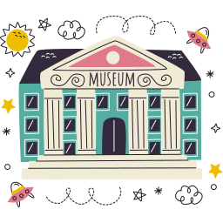

Музеи народных ремесел:

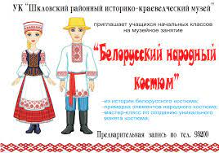

Национальные парки и заповедники:



Производства:



Развлекательные парки и центры:

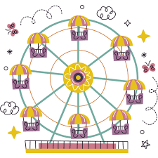

Походы:



Святыни и храмы:



Спортивные центры:

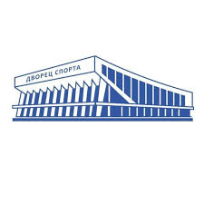

Фермы и сельское хозяйство:

